“立足燕园，放眼世界”

——北大“多语种国际化卓越外语人才拔尖学生培养实验班项目”（ 阿拉伯语、俄语、日语、德语方向）招生简章
适应国家发展战略需求
基于北京大学综合学科优势及研究水平，为国家培养既懂专业又精通外语的人才，是“一带一路”国家战略的需要，更是北京大学的使命担当。
为贯彻落实教育部高教司“关于加强高校公共外语教学改革工作的会议”精神，深化公共外语教学改革，面向非外语专业学生开好第二、第三公共外语课程，培养“一精多会”和“一专多能”人才，根据北京大学综合性研究型大学具体情况，以培养高水平卓越人才为目标，以“点面结合，公专并举”的方式，在广泛开展多语种教学的基础上，有针对性地对专业拔尖人才试行专门外语强化培养，培养具有扎实专业基础，同时具有过硬外语水平的国际化人才。
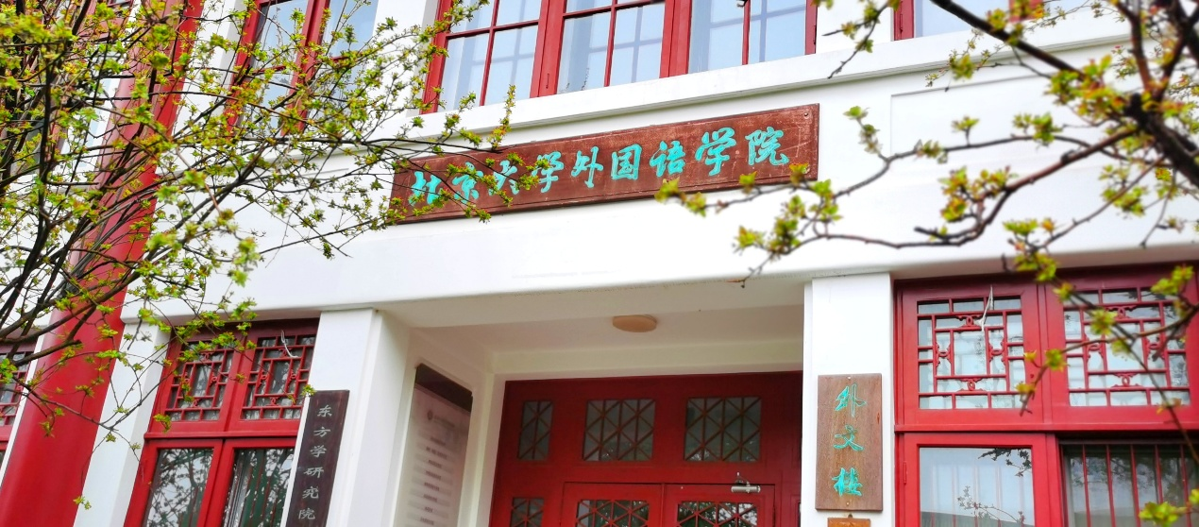
培养引领未来之人
“培养引领未来的人”是北京大学人才培养的总目标，复合型国际化人才培养无疑是其中一项重要工作。我们认为未来的国际化人才不仅需要具备非专业人员不能比拟的外语技能，包括口语交流和书面表达的能力等；而且更重要的是，借助于语言、文学、国别研究等方向的专业训练，能够完全进入外语的世界，完全进入外国文化的世界。与只具备本族语言和文化视界的人们不同，一个真正具备跨语言、跨文化的多重视界的人，可以较为自如地工作和生活在地球村的任何一个角落，为构建人类命运共同体贡献智慧。这样的“国际化人才”不仅能在相关专业之内出类拔萃，而且一旦进入国际化专业领域或国际组织，也将凭借自己受过的严格的、系统的、正规的理论知识和外语技能训练，迅速进入角色，成为各个领域的领军人物，占领相关领域国际话语主导权。为此，北京大学制定“‘一带一路’公共外国语言与文化教育”项目与“多语种国际化人才”拔尖学生培养实验班方案，依托北京大学综合性学科优势和北京大学外国语学院的教学与研究能力，培养卓越的国际化人才。
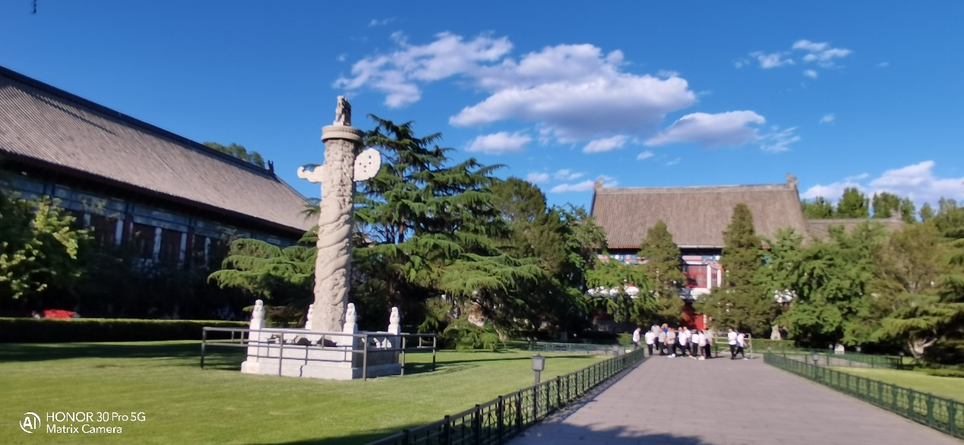
多语种国际化卓越外语人才拔尖学生培养实验班
项目介绍
一、培养目标
面向英语水平优秀、专业学习成绩优秀、学有余力的各专业拔尖学生进行第二、第三外语的强化，同时巩固英语水平，力争达到母语水平，为国家培养急需的“一精多会”和“一专多能”的卓越人才。
二、招生对象
北京大学各非外语专业本科低年级在读学生（2022级和2023级）、第一外语英语水平达优秀（如北京大学英语入学分级C级(含)以上、或者国家六级考试600+，托福100+，雅思7+等），专业核心课成绩优异的学生均可自愿报名，经项目组专家委员会审核后择优录取并经学校审核确认。
三、培养方案
（学习期限2-3年，修满30学分）
1.完成16学分第二外语系列课程的学习，达到该语种专业四级水平（具体课程将参考阿拉伯语、俄语、日语、德语四个专业现行课程体系另行安排）；
2.完成2-4学分英语加强课程的学习（如批判性思维与学术英语写作、英语演讲与辩论等）；
3.完成6学分历史、文化、外交等领域课程的学习；
4.完成2学分校内课外实践活动（如6场历史文化讲座+2篇3000字学习报告）；
5.完成0-2学分校外（海外）实践活动（如赴国内外国际组织实习或海外交流学习6000字左右实践报告）；
6.完成3学分第三外语课程的学习。
项目实验班课程范例展示
——以俄语专业课程设置为例

1. 核心课程（4学期，每学期6课时，4学分，共16学分）
走近俄罗斯之语言
在学习基础语言知识基础上，重点阅读俄国著名小说家契诃夫的中短篇小说。契诃夫是一位出色的语言大师，其作品简洁生动，用词精确，韵味隽永，发人深思。
走进俄罗斯之文学
在扩展基础语言知识基础上，重点阅读俄国文学大师陀思妥耶夫斯基的作品。陀氏小说洞悉人性，启迪智慧，非有良好的嗅觉、敏锐的目光和深邃的思索无法参透其中的奥义。
走遍俄罗斯之历史
在深化基础语言知识基础上，重点阅读俄国符号学大师洛特曼的文化史著作。洛特曼集现代文化研究精神于一身，对文化发展的历史规律独具慧眼，大师风范尽显其中。
走出俄罗斯之文化
在强化基础语言知识基础上，重点阅读俄国20世纪最具世界影响的学者巴赫金的著作。巴赫金的著作不仅是俄国的，更是世界的，是俄国学界对世界文化的杰出贡献。2. 文化政治与外交（共6学分）
2. 历史文化政治与外交（共6学分）
俄罗斯国情（上、下）
涵盖俄罗斯基本国情，风土人情，文学艺术，地理历史，是俄语系核心课程。
俄罗斯政治与外交
俄罗斯当前国家政治状况与外交政策，时事热点历史探源和走势预测。
3. 第三外语（共3学分）
根据具体情况选学俄罗斯周边国家的国家语言，扩展对与俄罗斯关系密切的国家和地区国家、社会与文化的了解。
四、 项目预期成果
通过语言、历史、文化、外交等领域的课程学习和课外实践，培养一批既具备出色的专业能力和管理能力、又具备良好的外语能力，能满足国际组织任职要求和国家“一带一路”倡议需要的高素质、国际化、复合型人才。
五、 招生计划
根据国际通用程度、国家人才需求程度以及北京大学现有基础，2024年阿拉伯语、俄语、日语、德语，每个语种招收一个班，每班招生10-15人。
六、师资保障
- 第二外语系列课程、英语加强课程及第三外语课程均由外国语学院中外师资开设，将为此实验班量身制订教学计划，突出语言的实践性，兼顾研究性。
- 语言、历史、文化、外交等相关课程由外语学院聘请院内外优质师资开设，将聘请具有实践工作经验的相关领域专家如外交官、经济专家、银行家、国际组织工作人员等联合任教。
- 讲座活动由外语学院利用学校共享资源提供，并将安排一定的讨论话题和讨论时间组织研讨活动。
- 校外（海外）实践活动由外语学院在学校教务部、国际合作部指导下开展，其中相应海外的实践活动主要在寒暑假进行，应不少于每年两周。
北京大学将积极保障项目的顺利开展，设立专项经费，满足课程建设、外教聘任、校外导师聘任、校内外实践、项目管理等所需经费。同时积极鼓励优秀学生参与该项目的学习，对完成“卓越外语人才项目”，修满学分的同学颁发荣誉证书。项目依托单位北京大学外国语学院长期以来承担全校的第一外语必修课和第二、第三外语选修课的教学与研究，迄今已开设30多个语种的公共外语课程，为北京大学及北京市兄弟高校的研究社区提供了语言资源上的强有力支撑。有了资金、人员、政策的保障，该项目可望取得预期成果。
七、报名方式
1. 报名时间：4月17日—5月7日用个人账户登陆北京大学校内信息门户——信息服务——教务部业务——申请本科跨学科（教育）项目，查看招生简章并按要求进行报名。
2. 报名材料：①成绩单②英语语言水平证明（若成绩单上无大学英语课程，需单独提交英语水平证明）。以上材料在系统里提交即可，无需递交纸版文件。
3.咨询方式：
线下咨询会：2024年4月24日下午13:00-15:00 二教107
李老师（德语）：电话62765012，邮箱：lily@pku.edu.cn
雷老师（阿拉伯语、俄语、日语）：电话62756338，邮箱：le1yang@pku.edu.cn

北京大学外国语学院
卓越外语人才项目组
2024年4月14日

